Муниципальное казенное
учреждение
«Ресурсно-методический центр
по обслуживанию образовательных
организаций»

ПРИКАЗ
04.11.2024 г. № 17/5
г. Бузулук

Об утверждении Положения о «телефоне доверия» по вопросам противодействия коррупции в Муниципальном казенном учреждении «Ресурсно-методический центр по обслуживанию образовательных организаций»

В соответствии с Федеральным законом от 25.12.2008 № 273-ФЗ «О противодействии коррупции», приказом отдела образования № 477/1 от 11.10.2024 г. «Об актуализации локальных нормативных актов в сфере противодействия коррупции»

п р и к а з ы в а ю:
- Утвердить Положение о «телефоне доверия» по вопросам противодействия коррупции в Муниципальном казенном учреждении «Ресурсно-методический центр по обслуживанию образовательных организаций», согласно приложения к настоящему приказу.
- Установить, что настоящий приказ вступает в силу со дня его подписания.
3. Контроль за исполнением настоящего приказа возложить на секретаря-руководителя (Гулиева А.А.).

Исполняющий обязанности директора
МКУ «РМЦ ООО» [ПОДПИСЬ] М.В. Мещерякова
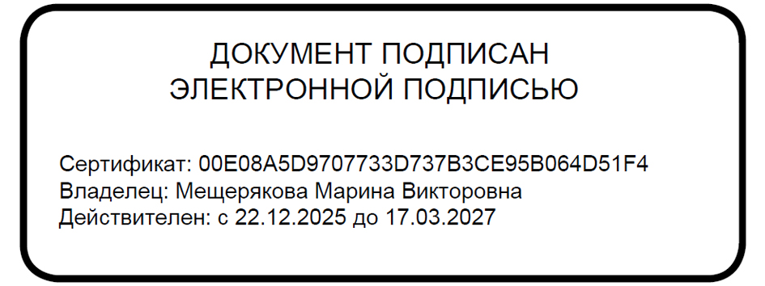

Разослано: в дело.

Приложение к приказу
№ 17/5 от 04.11.2024 г.

Положение о «телефоне доверия» по вопросам противодействия коррупции в Муниципальном казенном учреждении «Ресурсно-методический центр по обслуживанию образовательных организаций»

1. Настоящее Положение устанавливает порядок работы «телефона доверия» по вопросам противодействия коррупции (далее – «телефон доверия»), организации работы с обращениями граждан и организаций, полученными по «телефону доверия», о фактах проявления коррупции в Муниципальном казенном учреждении «Ресурсно-методический центр по обслуживанию образовательных организаций» (далее – Организация или МКУ «РМЦ ООО»).
2. «Телефон доверия» - это канал связи с гражданами и организациями (далее - абонент), созданный в целях оперативного реагирования на возможные коррупционные проявления в деятельности работников Организации, а также для обеспечения защиты прав и законных интересов граждан.
3. «Телефон доверия»: 8 (353) 42 2-23-15.
4. Режим функционирования «телефона доверия»:
понедельник-пятница с 8.00 до 17.00
перерыв на обед с 13.00 до 14.00.
5. Прием обращений абонентов, поступающих по «телефону доверия», осуществляется в режиме непосредственного общения с уполномоченным лицом Организации.
6. Поступившие обращения граждан и (или) организаций подлежат обязательной регистрации уполномоченным лицом Организации в Журнале регистрации обращений граждан и организаций по «телефону доверия» Организации (далее - Журнал) по форме согласно приложению к настоящему Положению, оформляются по форме, и рассматриваются в порядке, предусмотренном Федеральным законом от 02.05.2006 г. № 59-ФЗ «О порядке рассмотрения обращений граждан Российской Федерации».
7. Анонимные обращения, а также обращения, не содержащие адрес, по которому должен быть направлен ответ, не рассматриваются.
8. При наличии в сообщениях, поступивших по «телефону доверия», информации, относящейся к компетенции правоохранительных и иных государственных органов, информация направляется руководителем Организации в соответствующие органы на бумажном носителе с сопроводительным письмом.
9. По мере поступления сообщений о фактах коррупционной направленности уполномоченное лицо Организации, ответственное за работу по обращениям граждан и организаций, готовит информационное письмо и направляет его не позднее дня, следующего за днем регистрации сообщения, директору Организации для рассмотрения.
10. В соответствии с законодательством Российской Федерации уполномоченному лицу Организации, ответственному за работу по обращениям граждан и организаций, запрещается разглашать или использовать в целях, не связанных со служебной деятельностью, информацию, полученную по «телефону доверия».

Приложение № 1
к Положению о «телефоне доверия» по вопросам противодействия коррупции в Муниципальном казенном учреждении «Ресурсно-методический центр по обслуживанию образовательных организаций»

Типовая форма Журнала регистрации обращений граждан и организаций по «телефону доверия» по вопросам противодействия коррупции в Муниципальном казенном учреждении «Ресурсно-методический центр по обслуживанию образовательных организаций»

№ п/п | Дата, время регистрации обращения | Ф.И.О. абонента | Адрес, контактный номер | Краткое содержание обращения | Ф.И.О. работника принявшего обращение, подпись | Принятые меры
1 | 2 | 3 | 4 | 5 | 6 | 7

